**HỌC VIỆN CÔNG NGHỆ BƯU CHÍNH VIỄN THÔNG**

**CƠ SỞ THÀNH PHỐ HỒ CHÍ MINH**

**KHOA CÔNG NGHỆ THÔNG TIN 2**



**BÁO CÁO ĐỒ ÁN**

**Môn: NHẬP MÔN CÔNG NGHỆ PHẦN MỀM**

**Đề tài: XÂY DỰNG PHẦN MỀM QUẢN LÝ QUẢN NHÀ TRỌ**

**GVHD:** Nguyễn Thị Bích Nguyên

**Sinh viên thực hiện:**

PHẠM DUY LINH –N22DCCN147

TRẦN HOÀNG HẢI –

TRẦN ĐÌNH VŨ –

VĂN MINH TẤN –

Tp. Hồ ChíMinh, 4/2024

**LỜI MỞ ĐẦU**

Hiện nay, công nghệ thông tin ngày càng được ứng dụng rộng rãi trong nhiều lĩnh vực của đời sống xã hội. Đặc biệt, trong lĩnh vực quản lý, công nghệ thông tin đóng vai trò quan trọng giúp nâng cao hiệu quả công việc, giảm thiểu thời gian và chi phí, đồng thời hạn chế các sai sót trong quá trình xử lý dữ liệu. Việc áp dụng công nghệ thông tin vào công tác quản lý đang dần thay thế các phương pháp quản lý thủ công truyền thống, vốn còn nhiều bất cập và hạn chế trong việc lưu trữ, tra cứu cũng như cập nhật thông tin.

Một trong những lĩnh vực có nhu cầu quản lý thông tin rõ rệt là lĩnh vực cho thuê nhà trọ. Việc quản lý nhà trọ bao gồm nhiều công việc như ghi nhận thông tin người thuê, quản lý hợp đồng, theo dõi thanh toán tiền phòng, tiền điện nước,… Tất cả những thông tin này thường xuyên thay đổi và đòi hỏi tính chính xác cao. Nếu quản lý bằng phương pháp thủ công, người quản lý dễ gặp khó khăn trong việc cập nhật, kiểm soát và tra cứu thông tin. Do đó, việc xây dựng một phần mềm quản lý nhà trọ là rất cần thiết và mang lại nhiều lợi ích thiết thực.

Xuất phát từ những lý do trên và dưới sự cho phép, hướng dẫn tận tình của cô Nguyễn Thị Bích Nguyên, nhóm chúng em đã thực hiện đề tài “Xây dựng phần mềm quản lý nhà trọ”. Thông qua đề tài này, chúng em mong muốn áp dụng các kiến thức đã học kết hợp với việc tìm hiểu và nghiên cứu công nghệ để xây dựng một hệ thống phần mềm quản lý nhà trọ hiệu quả, tiện lợi và dễ sử dụng.

Vì thời gian thực hiện có hạn và kiến thức thực tế còn hạn chế, bài báo cáo không tránh khỏi những thiếu sót. Nhóm chúng em rất mong nhận được sự góp ý của cô để hoàn thiện đề tài tốt hơn. Chúng em xin chân thành cảm ơn!

MỤC LỤC

Chương 1: TỔNG QUAN VỀ ĐỀ TÀI QUẢN LÝ NHÀ TRỌ

1.1 Giới thiệu về đề tài

1.2 Quy trình phát triển hệ thống

 1.2.1 Requirements – Analysis

 1.2.2 Design

 1.2.3 Development

 1.2.4 Testing

 1.2.5 Maintenance

1.3 Phương pháp thiết kế hệ thống

1.4 Kế hoạch thực hiện đề tài

1.5 Các công cụ, môi trường xây dựng hệ thống

 1.5.1 Môi trường lập trình

 1.5.2 Ngôn ngữ lập trình Node.js

 1.5.3 Hệ quản trị cơ sở dữ liệu SQL

 1.5.4 Thiết kế sơ đồ hệ thống: draw.io

Chương 2: ĐẶC TẢ YÊU CẦU VÀ PHÂN TÍCH HỆ THỐNG

2.1 Khảo sát hiện trạng

 2.1.1 Tổng quan về thực tế quản lý nhà trọ

 2.1.2 Các khái niệm liên quan

 2.1.3 Quy trình quản lý nhà trọ hiện nay

2.2 Yêu cầu hệ thống

 2.2.1 Yêu cầu chức năng

 2.2.2 Yêu cầu phi chức năng

Chương 3: MÔ HÌNH HÓA YÊU CẦU HỆ THỐNG

3.1 Mô hình luồng dữ liệu (DFD) chung

3.2 Mô hình Use Case của hệ thống

 3.2.1 Use Case đăng nhập

 3.2.2 Use Case đăng xuất

 3.2.3 Use Case quên mật khẩu

 3.2.4 Use Case thay đổi thông tin

 3.2.5 Use Case quản lý tài khoản

 3.2.6 Use Case quản lý phòng trọ

 3.2.7 Use Case quản lý khách thuê

 3.2.8 Use Case quản lý hợp đồng

 3.2.9 Use Case quản lý dịch vụ điện, nước

 3.2.10 Use Case quản lý hóa đơn

Chương 4: THIẾT KẾ PHẦN MỀM

4.1 Thiết kế cơ sở dữ liệu

 4.1.1 Xác định thực thể

 4.1.2 ERD

 4.1.3 Mô hình dữ liệu quan hệ

 4.1.4 Diagram

 4.1.5 Từ điển dữ liệu

 4.1.6 Ràng buộc toàn vẹn dữ liệu

4.2 Thiết kế giao diện người dùng

4.3 Thiết kế xử lý chức năng

 4.3.1 Xử lý đăng nhập

 4.3.2 Xử lý quản lý khách thuê

 4.3.3 Xử lý quản lý phòng

 4.3.4 Xử lý quản lý hợp đồng

 4.3.5 Xử lý hóa đơn và thống kê

TỔNG KẾT

BẢNG PHÂN CÔNG CÔNG VIỆC

TÀI LIỆU THAM KHẢO

**Chương 1: TỔNG QUAN VỀ ĐỀ TÀI QUẢN LÝ NHÀ TRỌ**

**1.1 Giới thiệu về đề tài**

Hệ thống quản lý nhà trọ là hệ thống được thiết kế nhằm hỗ trợ chủ nhà trọ trong việc quản lý các hoạt động hằng ngày như: theo dõi thông tin phòng trọ, quản lý khách thuê, hợp đồng thuê nhà, dịch vụ điện nước, tính toán hóa đơn và thống kê doanh thu. Hệ thống giúp tự động hóa các quy trình thủ công, giảm thiểu sai sót và tiết kiệm thời gian cho người quản lý.

**1.2 Quy trình phát triển hệ thống**

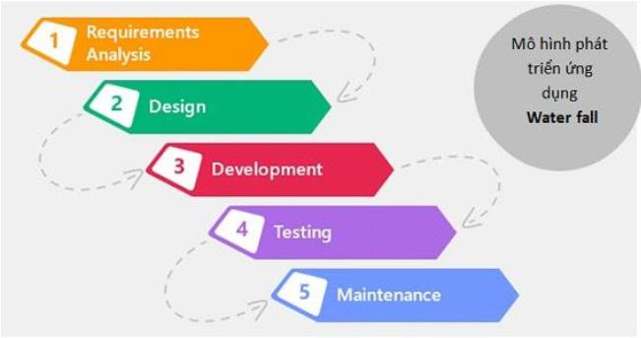

***1.2.1 Requirements – Analysis***

Thảo luận để nắm rõ được các yêu cầu, thử nghiệm tất cả yêu cầu để đảm bảo

chúng có thể kiểm chứng được hay không?

Thu thập dữ liệu, viết lên tài liệu thiết kế.

***1.2.2 Design***

Lên tài liệt thiết kế cho dự án. Nếu bước 2 gặp sự cố trong việc viết tài liệu thiết

kế thì quay trở lại bước 1 để thực hiện.

***1.2.3 Development***

Từ thiết kế tạo ra các chương trình, các chức năng.

***1.2.4 Testing***

Test sản phẩm. Để chắc chắn hệ thống đang hoạt động và chạy được trong môi

trường tương ứng. Đảm bảo không có sự cố gì khi xảy ra khi hệ thống được triển

khai. Testing là giai đoạn quyết định chất lượng phần mềm khi được đưa vào sử

dụng.

***1.2.5 Maintenance***

Trong trường hợp người dùng gặp lỗi phải chắc chắn có thể khắc phục được.

Hệ thống luôn được cập nhật các tính năng mới để nâng cao hiệu quả hóa.

**1.3 Phương pháp thiết kế hệ thống**

- Thiết kế hệ thống theo hướng cấu trúc

**1.4 Kế hoạch thực hiện đề tài**

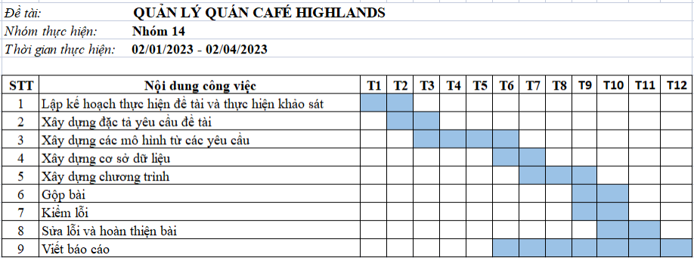

*Hình 1.4: Kế hoạch thực hiện đề tài*

**1.5 Các công cụ, môi trường xây dựng hệ thống**

**1.5.1 Môi trường lập trình**

Phần mềm được phát triển trên môi trường hệ điều hành Windows 10. Trình soạn thảo mã nguồn sử dụng là **Visual Studio Code**, một công cụ lập trình phổ biến hỗ trợ nhiều tiện ích mở rộng giúp tăng hiệu suất viết mã.  
Ngoài ra, **Node.js** được cài đặt để làm môi trường chạy cho các ứng dụng phía backend, kết hợp với **npm (Node Package Manager)** để quản lý các thư viện cần thiết. Trình duyệt **Google Chrome** được sử dụng để kiểm tra giao diện người dùng và test các chức năng web.

**1.5.2 Ngôn ngữ lập trình Node.js**

Node.js là một nền tảng chạy JavaScript phía máy chủ, sử dụng engine V8 của Google để thực thi mã với hiệu năng cao. Nhờ khả năng xử lý bất đồng bộ và hướng sự kiện, Node.js cho phép xây dựng các ứng dụng web có khả năng phản hồi nhanh và xử lý hàng nghìn kết nối cùng lúc – điều rất phù hợp với những hệ thống quản lý có nhiều người dùng truy cập đồng thời.

Trước đây, JavaScript chỉ dùng để lập trình giao diện người dùng trên trình duyệt. Nhưng với sự ra đời của Node.js, lập trình viên có thể sử dụng JavaScript cho cả frontend và backend, giúp tiết kiệm thời gian và dễ dàng quản lý mã nguồn. Bên cạnh đó, hệ sinh thái npm phong phú với hàng trăm nghìn thư viện giúp việc phát triển trở nên nhanh chóng và tiện lợi hơn bao giờ hết.

Hiện nay, nhiều công ty lớn như Netflix, Uber, LinkedIn… cũng đã sử dụng Node.js để phát triển hệ thống của mình. Với đề tài “Xây dựng phần mềm quản lý quản nhà trọ”, Node.js là một lựa chọn hiện đại, linh hoạt và dễ mở rộng, giúp nhóm thực hiện đề tài một cách hiệu quả và tối ưu.

**1.5.3 Hệ quản trị cơ sở dữ liệu SQL**

Có rất nhiều hệ quản trị cơ sở mạnh mẽ như: Oracle, SQL Sever, ... Nhưng trong bài báo cáo nhóm em xin phép sử dụng MySQL để xây dựng phần mềm. Hệ quản trị cơ sở dữ liệu MySQL là một trong những hệ quản trị cơ sở dữ liệu thông dụng hiện nay. Đây là hệ quản trị cơ sở dữ liệu thường được sử dụng với các hệ thống trung bình, với ưu điểm: có các công cụ quản lý mạnh mẽ giúp cho việc quản lý và bảo trì hệ thống dễ dàng , hỗ trợ nhiều phương pháp lưu trữ, phân vùng và đánh chỉ mục phục vụ cho việc tối ưu hóa hiệu năng . Với phiên bản MySQL đã có những cải tiến đáng kể nâng cao hiệu năng, tính sẵn sàng của hệ thống, khả năng mở rộng và bảo mật.

**1.5.4 Thiết kế sơ đồ hệ thống: draw.io**

draw.io cung cấp giao diện trực quan với tính năng kéo và thả, các mẫu sơ đồ có thể tùy chỉnh và thư viện hình khối mở rộng. Người dùng có thể tạo và chỉnh sửa một loạt các sơ đồ, biểu đồ bao gồm biểu đồ luồng, biểu đồ quy trình, sơ đồ tổ

chức, sơ đồ ER, UML, sơ đồ mạng, ... Hệ thống chức năng phong phú của draw.io cho phép người dùng theo dõi và khôi phục các thay đổi, nhập và xuất các định dạng khác nhau, đồng thời tự động xuất bản và chia sẻ công việc.

Nhóm đã sử dụng trang web này để thiết kế hầu hết các dạng sơ đồ có trong bài báo cáo như:

- Mô hình hóa tiến trình nghiệp vụ khảo sát

- Lược đồ Use Case

- Lược đồ phân rã hướng chức năng

- Sơ đồ ngữ cảnh

- Sơ đồ DFD

- Sơ đồ thực thể liên kết ERD

- …

**Chương 2: ĐẶC TẢ YÊU CẦU VÀ PHÂN TÍCH HỆ THỐNG**

**2.1 Khảo sát hiện trạng**

**2.1.1 Tổng quan về thực tế quản lý nhà trọ**

Hiện nay, việc quản lý nhà trọ chủ yếu được thực hiện theo cách thủ công. Chủ trọ thường ghi chép thông tin người thuê, hợp đồng, ngày thu tiền, tiền điện, tiền nước… vào sổ tay hoặc file Excel. Cách làm này tuy đơn giản nhưng dễ xảy ra sai sót, thất lạc dữ liệu và mất nhiều thời gian cho việc thống kê hay tra cứu thông tin.

Ngoài ra, một số chủ nhà trọ có nhiều phòng hoặc nhiều dãy trọ sẽ gặp khó khăn trong việc theo dõi tình trạng phòng, lịch sử thanh toán, hay phát sinh của từng khách thuê. Việc tính tiền điện, nước theo chỉ số cũng không đồng bộ và đôi khi gây ra hiểu nhầm giữa chủ trọ và người thuê.

Những hạn chế này tạo ra nhu cầu xây dựng một hệ thống phần mềm quản lý nhà trọ chuyên nghiệp, giúp tin học hóa các công việc quản lý, tiết kiệm thời gian và tăng độ chính xác.

**2.1.2 Các khái niệm liên quan**

**Nhà trọ:** Là mô hình cho thuê phòng ở với thời gian linh hoạt, thường được sử dụng bởi sinh viên, công nhân hoặc người lao động tại các thành phố lớn.

**Người thuê:** Là cá nhân đăng ký thuê một hoặc nhiều phòng trọ trong khoảng thời gian xác định và thanh toán các chi phí theo hợp đồng.

**Phòng trọ:** Đơn vị cho thuê cơ bản trong hệ thống nhà trọ, có thể kèm theo thông tin như diện tích, giá thuê, tình trạng phòng, công tơ điện – nước.

**Tiền điện – nước:** Là khoản chi phí phát sinh theo từng tháng, được tính dựa vào chỉ số đầu và chỉ số cuối công tơ.

**Hợp đồng thuê:** Là thỏa thuận giữa chủ nhà trọ và người thuê, bao gồm thông tin cá nhân, giá thuê, thời gian thuê, và các điều khoản liên quan.

**2.1.3 Quy trình quản lý nhà trọ hiện nay**

Quy trình quản lý nhà trọ hiện nay thường bao gồm các bước như sau:

1. Tiếp nhận khách thuê: Chủ trọ ghi lại thông tin cá nhân của khách, thoả thuận giá và điều kiện thuê, sau đó ký hợp đồng.

2. Quản lý thông tin phòng: Theo dõi số lượng phòng, tình trạng phòng (trống hoặc đã thuê), giá thuê và tiện nghi từng phòng.

3. Ghi chỉ số điện – nước hàng tháng: Vào cuối mỗi tháng, chủ trọ ghi lại chỉ số điện – nước, tính tiền và thông báo cho người thuê.

4. Thu tiền thuê và phí phát sinh: Tổng hợp các khoản phải thu từ khách thuê, bao gồm tiền phòng, tiền điện – nước và các khoản khác nếu có.

5. Theo dõi lịch sử thanh toán: Ghi chép việc thanh toán hàng tháng để đối chiếu khi cần thiết.

6. Xử lý khiếu nại, bảo trì: Trong quá trình thuê, nếu người thuê phản ánh sự cố, chủ trọ sẽ ghi nhận và tiến hành sửa chữa hoặc giải quyết.

Tuy nhiên, toàn bộ quy trình này nếu được thực hiện bằng tay hoặc Excel dễ dẫn đến sai sót, thiếu minh bạch và khó kiểm soát. Việc phát triển một hệ thống phần mềm là cần thiết để cải thiện hiệu quả quản lý.

**2.2 Yêu cầu hệ thống**

**2.2.1 Yêu cầu chức năng**

**Bộ phận: Chủ trọ Mã số: CT**

| **STT** | **Công việc** | **Loại công việc** | **Quy định/Công thức liên quan** | **Biểu mẫu liên quan** | **Ghi chú** | |
| --- | --- | --- | --- | --- | --- | --- |
| 1 | Quản lý phòng trọ | Lưu trữ | CT_QĐ 1 |  |  | |
| 2 | Quản lý thông tin khách thuê | Lưu trữ | CT_QĐ 2 |  |  | |
| 3 | Quản lý hợp đồng thuê trọ | Lưu trữ | CT_QĐ 3 | CT_BM 1 |  | |
| 4 | Quản lý dịch vụ | Lưu trữ | Dịch vụ như: Điện, nước, Internet,... có giá và đơn vị tính rõ ràng |  | Thêm, xóa, sửa dịch vụ | |
| 5 | Lập và quản lý hóa đơn | Tính toán, kết xuất | Tiền phòng + Tiền điện + Tiền nước + Dịch vụ khác | CT_BM 2 | Xem, sửa hoặc gửi hóa đơn cho khách | |
| 6 | Theo dõi phản hồi từ khách thuê | Tra cứu | Liên kết với mã khách thuê và mã phòng |  | Phản hồi trực tiếp hoặc cập nhật trạng thái | |
| 7 | Xem báo cáo doanh thu | Kết xuất | Tổng hợp từ các hóa đơn theo tháng/quý/năm | CT_BM 3 | Báo cáo tổng thu, chi phí vận hành | |
| 8 | Xử lý trả phòng | Lưu trữ | - Khách thuê trả phòng phải hoàn tất mọi khoản thanh toán.  - Cập nhật trạng thái phòng về "Trống". |  | Chủ trọ kiểm tra tình trạng phòng trước khi xác nhận trả. |

| **STT** | **Mã số** | **Tên Quy định / Công thức** | **Mô tả chi tiết** | **Ghi chú** |
| --- | --- | --- | --- | --- |
| 1 | CT_QĐ 1 | Quy định về quản lý phòng trọ | - Chủ trọ cần cập nhật danh sách phòng với các trạng thái: trống, đã thuê, sửa chữa. - Mỗi phòng phải có mã số duy nhất. - Trạng thái phòng được theo dõi định kỳ. | Các trạng thái thay đổi phải được ghi nhận và lưu trữ lịch sử để dễ dàng kiểm tra khi cần thiết. |
| 2 | CT_QĐ 2 | Quy định quản lý thông tin khách thuê | - Khách thuê phải cung cấp đầy đủ thông tin cá nhân (CMND/CCCD, họ tên, số điện thoại, công việc). - Mỗi khách thuê sẽ được cấp mã định danh duy nhất. | Thông tin cần được mã hóa để đảm bảo bảo mật dữ liệu. |
| 3 | CT_QĐ 3 | Quy định quản lý hợp đồng thuê trọ | - Mỗi hợp đồng phải liên kết với thông tin phòng và khách thuê. - Hợp đồng ghi rõ ngày bắt đầu, ngày kết thúc, giá thuê và các điều khoản khác. | Hợp đồng phải có chữ ký xác nhận của cả hai bên và lưu trữ bản sao điện tử. |

**CT_BM 1:**

**CỘNG HÒA XÃ HỘI CHỦ NGHĨA VIỆT NAM**

Độc lập – Tự do – Hạnh phúc

**HỢP ĐỒNG THUÊ PHÒNG TRỌ**

Hôm nay ngày …… tháng …. năm ……..; tại địa chỉ: …………….............

……………………………………………………………………………………

**Chúng tôi gồm:**

1.Đại diện bên cho thuê phòng trọ (Bên A):

Ông/bà: ……………………………………………Sinh ngày: ………………….

Nơi đăng ký HK: ……………………………………………………....................

CMND số: ……………....... cấp ngày …./…./……. tại:………………………...

Số điện thoại:……………………………………………………………………...

2. Bên thuê phòng trọ (Bên B):

Ông/bà: ………………………………………………. Sinh ngày: ……………..

Nơi đăng ký HK thường trú: ……………………………………………………..

Số CMND: …………………. cấp ngày …../…../…… tại: ……………………...

Số điện thoại:……………………………………………………………………...

**Sau khi bàn bạc trên tinh thần dân chủ, hai bên cùng có lợi, cùng thống nhất như sau:**

Bên A đồng ý cho bên B thuê 01 phòng ở tại địa chỉ: …………………………

………………………………………………………………………………….....….

Giá thuê: …………………. đ/tháng

Hình thức thanh toán: ………………………………………………………….....

………………………………………………………………………………....…….

Tiền điện …………..….đ/kwh tính theo chỉ số công tơ, thanh toán vào cuối các tháng.

Tiền nước: ………….đ/người thanh toán vào đầu các tháng.

Tiền đặt cọc:……………………………………………………………………….

Hợp đồng có giá trị kể từ ngày …… tháng …… năm 20…. đến ngày ….. tháng …. năm 20….

**TRÁCH NHIỆM CỦA CÁC BÊN**

**\* Trách nhiệm của bên A:**

- Tạo mọi điều kiện thuận lợi để bên B thực hiện theo hợp đồng.

- Cung cấp nguồn điện, nước, wifi cho bên B sử dụng.

**\* Trách nhiệm của bên B:**

- Thanh toán đầy đủ các khoản tiền theo đúng thỏa thuận.

- Bảo quản các trang thiết bị và cơ sở vật chất của bên A trang bị cho ban đầu (làm hỏng phải sửa, mất phải đền).

- Không được tự ý sửa chữa, cải tạo cơ sở vật chất khi chưa được sự đồng ý của bên A.

- Giữ gìn vệ sinh trong và ngoài khuôn viên của phòng trọ.

- Bên B phải chấp hành mọi quy định của pháp luật Nhà nước và quy định của địa phương.

- Nếu bên B cho khách ở qua đêm thì phải báo và được sự đồng ý của chủ nhà đồng thời phải chịu trách nhiệm về các hành vi vi phạm pháp luật của khách trong thời gian ở lại.

**TRÁCH NHIỆM CHUNG**

- Hai bên phải tạo điều kiện cho nhau thực hiện hợp đồng.

- Trong thời gian hợp đồng còn hiệu lực nếu bên nào vi phạm các điều khoản đã thỏa thuận thì bên còn lại có quyền đơn phương chấm dứt hợp đồng; nếu sự vi phạm hợp đồng đó gây tổn thất cho bên bị vi phạm hợp đồng thì bên vi phạm hợp đồng phải bồi thường thiệt hại.

- Một trong hai bên muốn chấm dứt hợp đồng trước thời hạn thì phải báo trước cho bên kia ít nhất 30 ngày và hai bên phải có sự thống nhất.

- Bên A phải trả lại tiền đặt cọc cho bên B.

- Bên nào vi phạm điều khoản chung thì phải chịu trách nhiệm trước pháp luật.

- Hợp đồng được lập thành 02 bản có giá trị pháp lý như nhau, mỗi bên giữ một bản.

**ĐẠI DIỆN BÊN B**                                                           **ĐẠI DIỆN BÊN A**

**CT_BM 2:**

Địa chỉ:

**PHIẾU THU TIỀN PHÒNG**

Tên khách thuê: Phòng số:

Ngày lập phiếu: ……../………/20…….

|  |  |  |  |  |  |  |  |
| --- | --- | --- | --- | --- | --- | --- | --- |
| **STT** | **Nội dung** | **Chỉ số đầu** | **Chỉ số cuối** | **Số lượng** | **Đơn giá** | **Thành tiền** | **Ghi chú** |
| 1 | Tiền nhà |  |  |  |  |  |  |
| 2 | Tiền điện |  |  |  |  |  |  |
| 3 | Tiền nước |  |  |  |  |  |  |
| 4 | Tiền wifi |  |  |  |  |  |  |
| 5 | Vệ sinh |  |  |  |  |  |  |

Tạm tính:

Giảm giá:

Nợ tháng trước:

Tổng thanh toán:

**Người lập phiếu** **Người thuê**

*(Ký và ghi rõ họ tên) (Ký và ghi rõ họ tên)*

**CT_BM 3:**

**BÁO CÁO DOANH THU PHÒNG TRỌ**

Tháng: _____________ Năm: _____________

Người lập báo cáo: ____________________________

|  |  |  |  |  |  |  |  |
| --- | --- | --- | --- | --- | --- | --- | --- |
| **STT** | **Phòng** | **Khách hàng** | **Tiền phòng** | **Tiền điện** | **Tiền nước** | **Rác, vệ sinh** | **Tổng cộng** |
| 1 |  |  |  |  |  |  |  |
| 2 |  |  |  |  |  |  |  |
| 3 |  |  |  |  |  |  |  |
| 4 |  |  |  |  |  |  |  |
| 5 |  |  |  |  |  |  |  |
| …. |  |  |  |  |  |  |  |

Tổng Doanh Thu: ________________________________

Ghi chú:

1. Tiền phòng bao gồm tiền thuê theo tháng.
2. Tiền điện/nước tính theo số kỳ.
3. Số tiền rác và vệ sinh là cố định.

Tp. ___________, ngày _______ tháng _______ năm _______

Người lập báo cáo: ____________________________

**Bộ phận: Khách thuê Mã số: KT**

| **STT** | **Công việc** | **Loại công việc** | **Quy định/Công thức liên quan** | **Biểu mẫu liên quan** | **Ghi chú** |
| --- | --- | --- | --- | --- | --- |
| 1 | Tra cứu thông tin phòng | Tra cứu | Tìm kiếm theo mã phòng, trạng thái phòng |  | Chỉ xem các phòng trống, cập nhật theo thời gian thực |
| 2 | Tra cứu hợp đồng thuê | Tra cứu | Liên kết với mã khách thuê và mã hợp đồng | CT_BM 1 | Xem các điều khoản hợp đồng |
| 3 | Xem hóa đơn và thanh toán | Tra cứu | KT_QĐ 2 | CT_BM 2 |  |
| 4 | Gửi phản hồi | Lưu trữ | Nội dung phản hồi được lưu kèm mã khách thuê, mã phòng |  | Các trạng thái phản hồi: Chờ xử lý, Đang xử lý, Hoàn thành |
| 5 | Cập nhật thông tin cá nhân | Lưu trữ | Thông tin chính xác, đầy đủ và được bảo mật |  | Khách tự chỉnh sửa qua hệ thống |
| 6 | Trả phòng | Lưu trữ | KT_QĐ 3 |  |  |

| **STT** | **Mã số** | **Tên Quy định/Công thức** | **Mô tả chi tiết** | **Ghi chú** |
| --- | --- | --- | --- | --- |
| 1 | KT_QĐ 1 | Quy định thuê phòng | - Khách thuê chỉ được thuê phòng khi:   + Có giấy tờ tùy thân hợp lệ.   + Không có tiền sử vi phạm hợp đồng tại trọ trước đây. | Khách thuê phải ký cam kết tuân thủ nội quy khi thuê phòng. |

**2.2.2 Yêu cầu phi chức năng**

| **STT** | **Mô tả yêu cầu** | **Nội dung cụ thể** |
| --- | --- | --- |
| **1** | Tính ổn định và độ tin cậy | Hệ thống phải hoạt động ổn định, không bị lỗi trong quá trình sử dụng. |
| **2** | |  | | --- | | Khả năng mở rộng |  |  | | --- | |  | | Hệ thống dễ dàng nâng cấp, bổ sung chức năng mà không làm gián đoạn dữ liệu. |
| **3** | Bảo mật thông tin | Thông tin người dùng và dữ liệu tài khoản phải được bảo mật và phân quyền rõ ràng. |
| **4** | Giao diện thân thiện, dễ sử dụng | Thiết kế đơn giản, dễ hiểu, phù hợp với người dùng không chuyên về CNTT. |
| **5** | Thời gian phản hồi nhanh | Thao tác tra cứu, tính toán, lưu trữ không mất quá 2 giây để phản hồi. |

**Chương 3: MÔ HÌNH HÓA YÊU CẦU HỆ THỐNG**

**3.1 Mô hình luồng dữ liệu (DFD) chung**

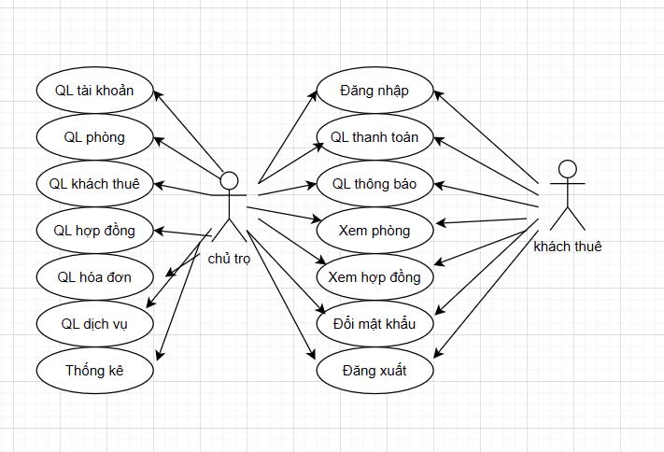

**Giải thích các chức năng chính**:

| **Chức năng** | **Mô tả** |
| --- | --- |
| Đăng nhập/xuất | Cả Chủ trọ và Khách thuê đều có thể đăng nhập/xuất hệ thống. |
| Quản lý tài khoản | Chủ trọ quản lý thông tin người dùng, phân quyền, tạo/sửa tài khoản. |
| Quản lý phòng | Thêm, sửa, xóa thông tin phòng, loại phòng, trạng thái. |
| Quản lý khách thuê | Cập nhật hồ sơ khách thuê, tình trạng hợp đồng thuê. |
| Quản lý phiếu thuê | Quản lý phiếu thuê, hợp đồng, ngày bắt đầu/kết thúc thuê. |
| Quản lý hóa đơn | Quản lý hóa đơn điện nước, tiền phòng, dịch vụ phát sinh. |
| Quản lý dịch vụ | Ghi nhận và cập nhật các dịch vụ phòng như điện, nước, wifi,.. |
| Quản lý thông báo | Gửi và nhận thông báo giữa chủ trọ và khách thuê. |
| Thanh toán | Ghi nhận thanh toán từ khách thuê cho các hóa đơn. |
| Thống kê | Tổng hợp doanh thu, số lượng phòng đã thuê, số lượng khách,... |

**3.2 Mô hình Use Case của hệ thống**

**3.2.1 Use Case đăng nhập**

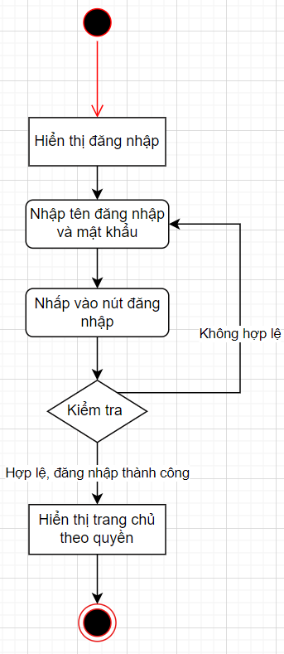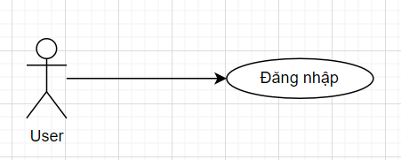

| - *Đối tượng sử dụng (actor) bao gồm: khách thuê*, chủ trọ.  - Use Case này mô tả các bước đăng nhập vào các  actor của hệ thống.  - *Các bước thực hiện:*  + Hệ thống yêu cầu actor cung cấp thông tin đăng  nhập gồm tên đăng nhập và mật khẩu.  + Actor nhập xong thông tin đăng nhập và click  nút đăng nhập.  + Hệ thống check lại thông tin đăng nhập và  thông báo thành công/thất bại cho actor. Nếu  đăng nhập thành công hệ thống cho phép actor  thao tác các chức năng được đưa ra. Nếu đăng  nhập thất bại, hệ thống sẽ hiện thông báo cho  người dùng và yêu cầu đăng nhập lại. |
| --- |

***3.2.2 Use Case đăng xuất***

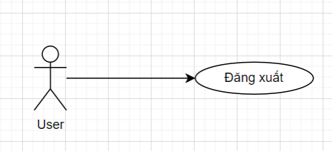

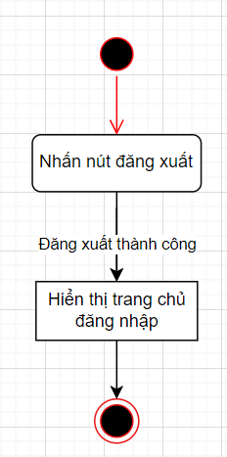

| - *Đối tượng sử dụng (actor) bao gồm: khách thuê*, chủ trọ.  - Use Case này mô tả chức năng đăng xuất hệ  thống.  - Người dùng nhấn vào nút đăng xuất để đăng  xuất khỏi giao diện và chức năng người  dùng. Giao diện đưa người dùng trở lại trang  đăng nhập nếu có nhu cầu đăng nhập lại. |
| --- |

**3.2.3 Use Case quên mật khẩu**

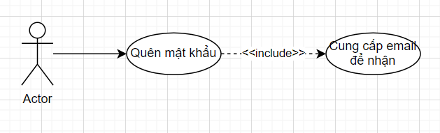

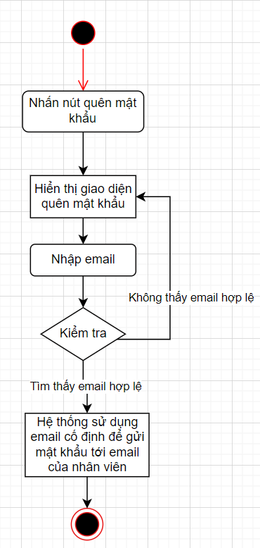

| **Tên Use case** | **Quên mật khẩu** |
| --- | --- |
| Tác nhân | Khách thuê/ chủ trọ |
| Mục đích | Lấy lại mật khẩu khi quên. |
| Mô tả khái quát | Người dùng cung cấp email để lấy lại mật khẩu. |

**3.2.4 Use Case thay đổi thông tin**

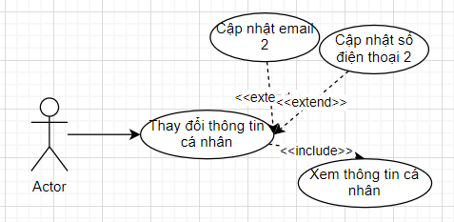

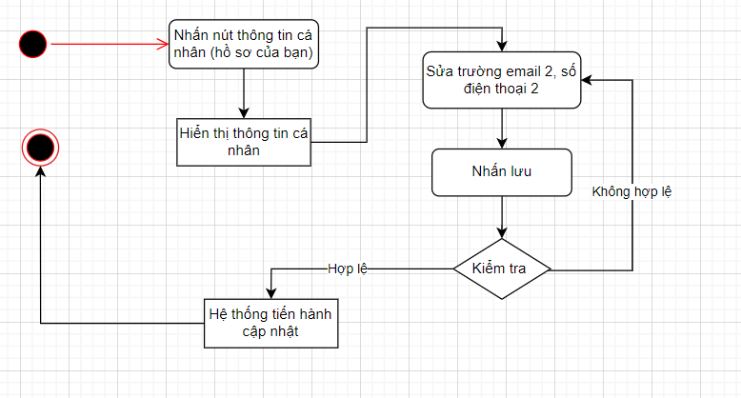

| Tên Use case | Thay đổi thông tin cá nhân (Hồ sơ của bạn) |
| --- | --- |
| Tác nhân | Chủ trọ/ khách thuê |
| Mục đích | Xem lại thông tin cá nhân của người dùng và thay đổi khi cần |
| Mô tả khái quá | Khi vào chức năng, hệ thống sẽ hiển thị thông tin của người  dùng. Người dùng có thể cập nhật số điện thoại 2, email 2, sửa  mật khẩu. Khi sửa mật khẩu, người dùng bắt buộc phải nhập  đúng mật khẩu cũ. |

**3.2.5 Use Case quản lý tài khoản**

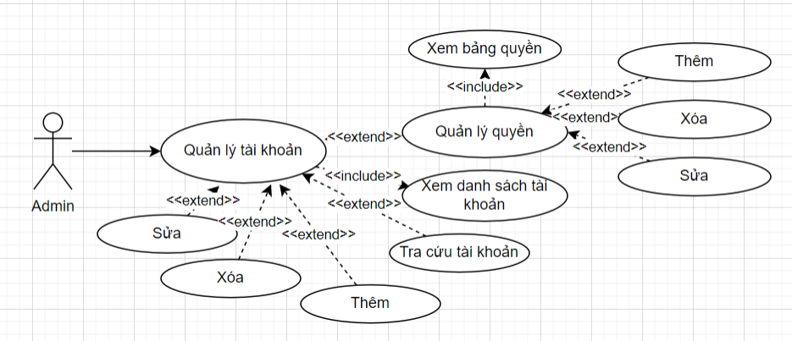

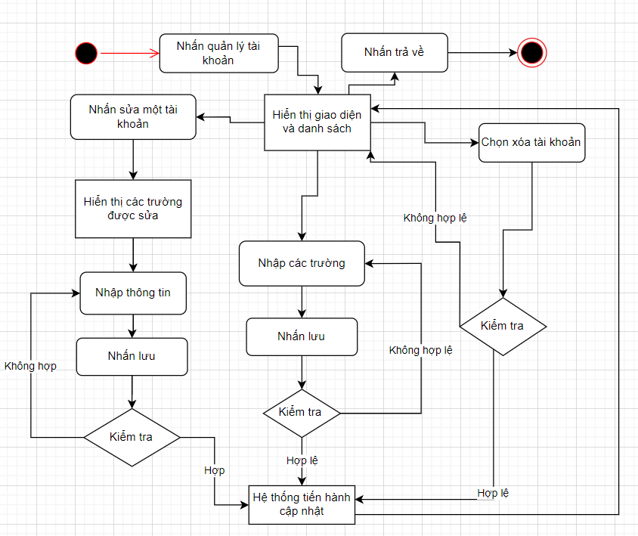

| Tên Use case | Quản lí tài khoản |
| --- | --- |
| Tác nhân | Chủ trọ |
| Mục đích | Chủ trọ sửa dụng chức năng này để quản lý các tài khoản của toàn bộ người dùng trong hệ thống. |
| Mô tả khái quát | ​Chức năng **"Quản lý tài khoản"** trong hệ thống quản lý nhà trọ là một phần quan trọng giúp **Chủ trọ** kiểm soát và quản lý thông tin người dùng, bao gồm cả khách thuê và nhân viên. Chức năng này cho phép thực hiện các thao tác như thêm, sửa, xóa và xem thông tin tài khoản. |

**3.2.6 Use Case quản lý phòng trọ**

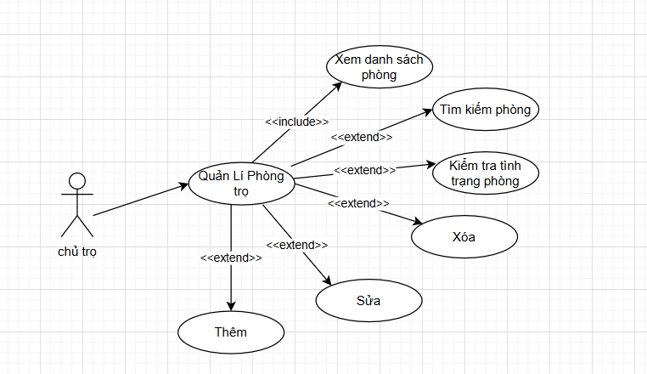

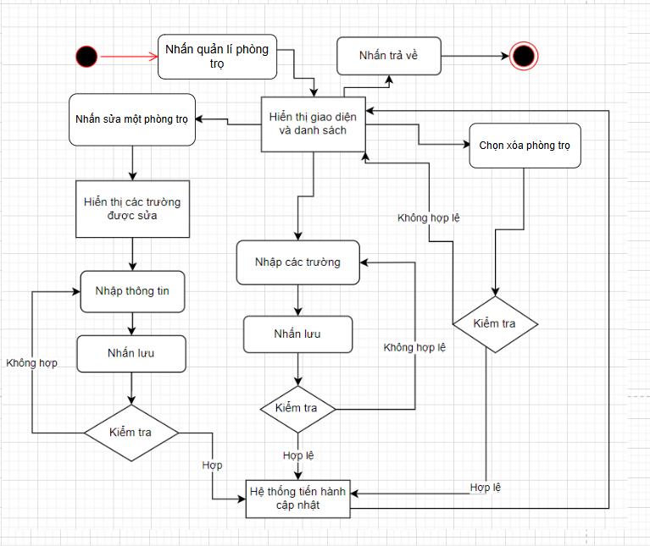

| Tên Use case | Quản lí phòng trọ |
| --- | --- |
| Tác nhân | Chủ trọ |
| Mục đích | Chủ trọ sửa dụng chức năng này để quản lý tất cả phòng trọ trong hệ thống. |
| Mô tả khái quát | ​​Chức năng **"Quản lý phòng trọ"** trong hệ thống quản lý nhà trọ giúp **Chủ trọ** theo dõi và điều hành các hoạt động liên quan đến phòng cho thuê. Chức năng này bao gồm các thao tác như thêm mới, cập nhật, xóa và xem thông tin chi tiết của từng phòng, giúp tối ưu hóa quy trình quản lý và nâng cao trải nghiệm.​ |

**3.2.7 Use Case quản lý khách thuê**

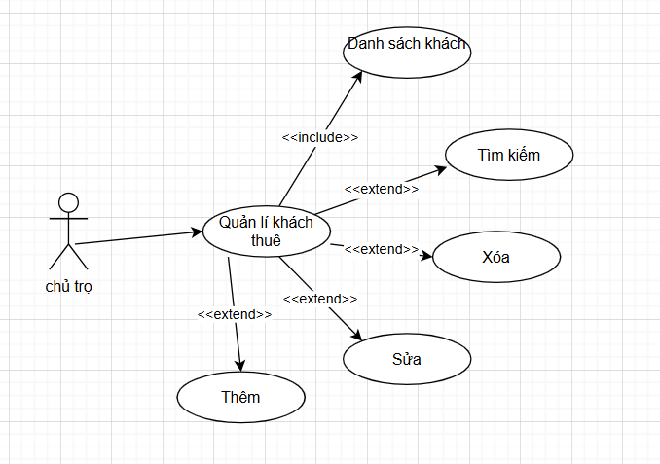

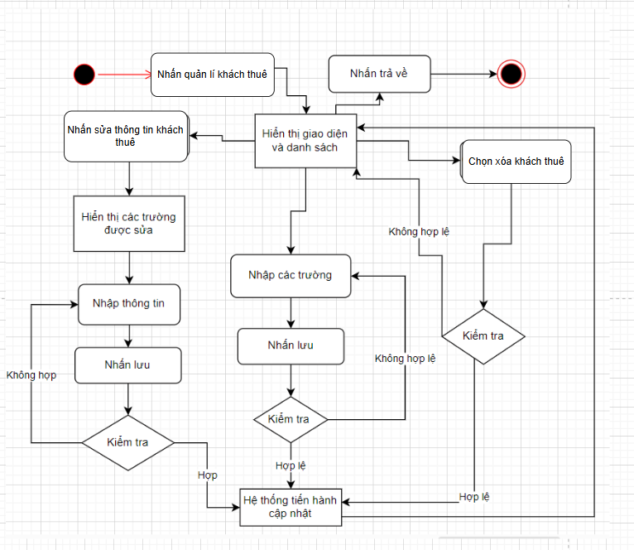

| Tên Use case | Quản lí khách thuê |
| --- | --- |
| Tác nhân | Chủ trọ |
| Mục đích | Chủ trọ sửa dụng chức năng này để quản lý tất cả khách thuê trong hệ thống. |
| Mô tả khái quát | Chức năng **"Quản lý khách thuê"** trong hệ thống quản lý nhà trọ giúp **Chủ trọ** hoặc nhân viên quản lý thực hiện các thao tác liên quan đến việc quản lý thông tin của khách thuê. Chức năng này bao gồm các hoạt động chính như thêm mới, cập nhật, xóa và tra cứu thông tin khách thuê.​ |

**3.2.8 Use Case quản lý hợp đồng**

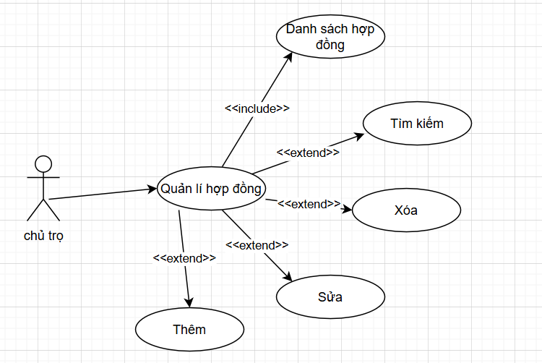

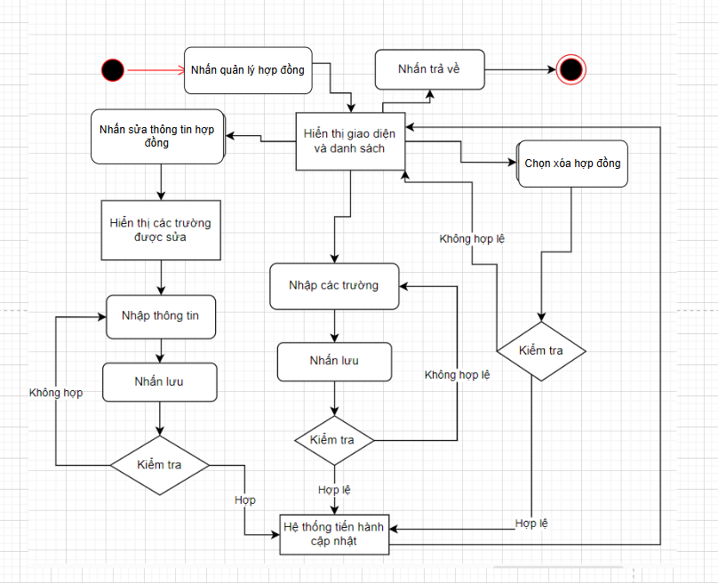

| Tên Use case | Quản lí hợp đồng |
| --- | --- |
| Tác nhân | Chủ trọ |
| Mục đích | Chủ trọ sửa dụng chức năng này để quản lý tất hợp đồng trong hệ thống. |
| Mô tả khái quát | Chức năng **"Quản lý hợp đồng"** trong hệ thống quản lý nhà trọ đóng vai trò quan trọng trong việc theo dõi và quản lý các thỏa thuận giữa **Chủ trọ** và **Khách thuê**. Chức năng này giúp đảm bảo rằng mọi điều khoản và cam kết được thực hiện đúng đắn, đồng thời tạo nền tảng cho mối quan hệ minh bạch và tin cậy giữa hai bên.​ |

**3.2.9 Use Case quản lý dịch vụ điện, nước**

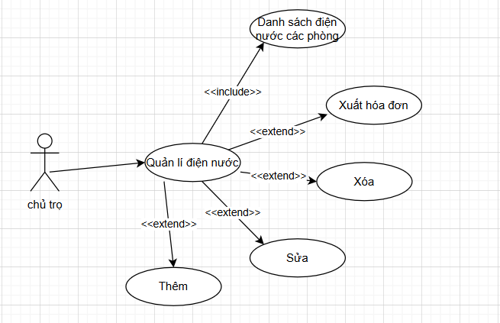

| Tên Use case | Quản lí điện nước |
| --- | --- |
| Tác nhân | Chủ trọ |
| Mục đích | Chủ trọ sửa dụng chức năng này để quản lý tất cả “chỉ số điện nước” của các phòng trong hệ thống (bao gồm: thêm, sửa, xóa, cập nhật các chỉ số). |
| Mô tả khái quát | Chức năng **"Quản lý điện nước"** trong hệ thống quản lý nhà trọ đóng vai trò quan trọng trong việc giám sát và kiểm soát việc tiêu thụ điện và nước của từng phòng, đảm bảo tính công bằng và minh bạch trong việc tính toán chi phí cho khách thuê. |

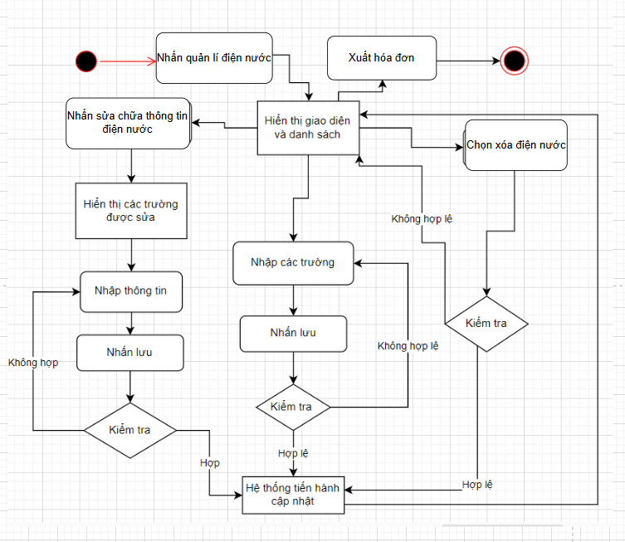

**3.2.10 Use Case quản lý hóa đơn**

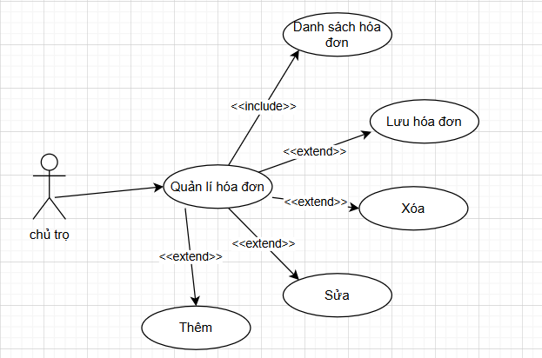

**Giải thích các chức năng:**

| **Chức năng** | **Mô tả** |
| --- | --- |
| Thêm hóa đơn | Lập hóa đơn cho khách thuê dựa trên các dịch vụ đã sử dụng và các khoản phí liên quan. |
| Sửa/ xóa | Sửa đổi hoặc bổ sung thông tin trên hóa đơn khi có sai sót hoặc thay đổi. |
| Lưu hóa đơn | Lưu trữ hóa đơn đã phát hành và dễ dàng tra cứu khi cần thiết.​ |

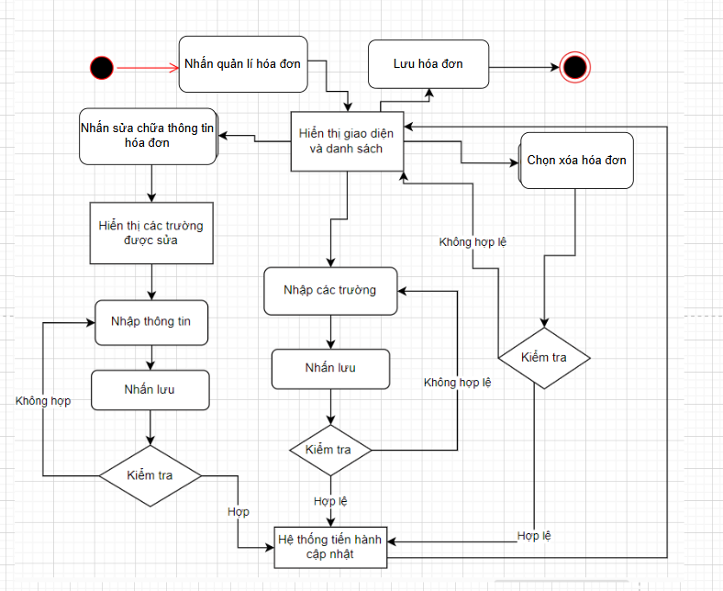

**Chương 4: THIẾT KẾ PHẦN MỀM**

**4.1 Thiết kế cơ sở dữ liệu**

**4.1.1 Xác định thực thể**

-**CHUTRO** (MaChuTro, HoTen, CMND_CCCD, SoDienThoai, NgaySinh, GioiTinh, Email, **MaTK**)

-**NHATRO** (MaNhaTro, TenNhaTro, DiaChi, DichVu, **MaChuTro**)

-**TAIKHOAN** (MaTK, TenDangNhap, MatKhau, LoaiTaiKhoan, TrangThai, NgayTao)

-**KHACHTHUE** (MaKhachThue, **MaPhong,** HoTen, **MaTK**, CCCD, SoDienThoai, Email, NgaySinh, GioiTinh, GhiChu, AnhGiaTo, TrangThai)

-**PHONG** (MaPhong, TenPhong, **MaNhaTro**, **MaLoaiPhong**, TrangThai, GhiChu)

-**LOAIPHONG** (MaLoaiPhong, TenLoai, Gia, DienTich, SoNguoiToiDa)

-**HOADON** (MaHoaDon, **MaKhachThue**, **MaPhong,** NgayLap, TienPhong, TienDien, TienNuoc, TienDichVu, TongTien, TrangThaiThanhToan, GhiChu)

-**DICHVUPHONG** (MaPhong, MaDV, NgaySuDung, SoLuong)

-**DICHVU** (MaDV, TenDV, LoaiDichVu, Gia)

-**CHITIETHOADON** (MaThanhToan, **MaHoaDon**, ChiSoDau, ChiSoCuoi, NgayGhi)

-**HOPDONG** (MaHopDong, NgayLap, NgayBatDau, NgayKetThuc, TienCoc, TrangThai, **MaPhong)**

-**BAOTRI** (MaBaoTri, MoTa, NgayBaoTri, TrangThai, **MaPhong**)

-**THONGBAO** (MaThongBao, **MaChuTro**, **MaKhachThue**, TieuDe, NoiDung, ThoiGian, TrangThai)

-**PHANHOI** (MaPhanHoi, **MaKH**, NoiDung, **MaChuTro**, NgayPhanHoi, TrangThai)

-**PHUONGTHUCTHANHTOAN** (MaPTTT, TenPTTT, MoTa)

-**DIENNUOC** (MaDienNuoc, **MaPhong**, Loai, ChiSoDau, ChiSoCuoi, NgayGhi)

-**CHUCNANG** (MaChucNang, TenChucNang, MoTa)

-**PHANQUYEN** (MaPhanQuyen, **MaTK**, **MaChucNang**)

*Ghi chú: gạch dưới là khóa chính, in đậm là khóa ngoại.*

**4.1.2 ERD**

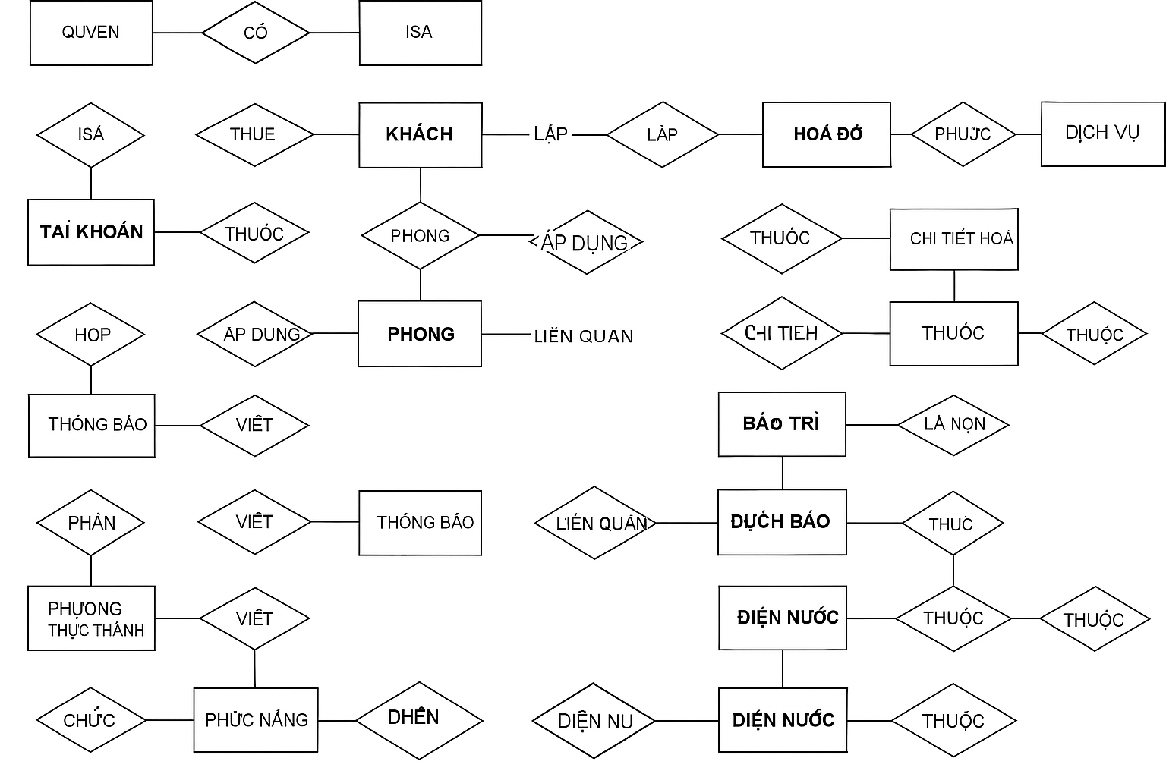

**4.1.3 Mô hình dữ liệu quan hệ**

**4.1.4 Diagram**

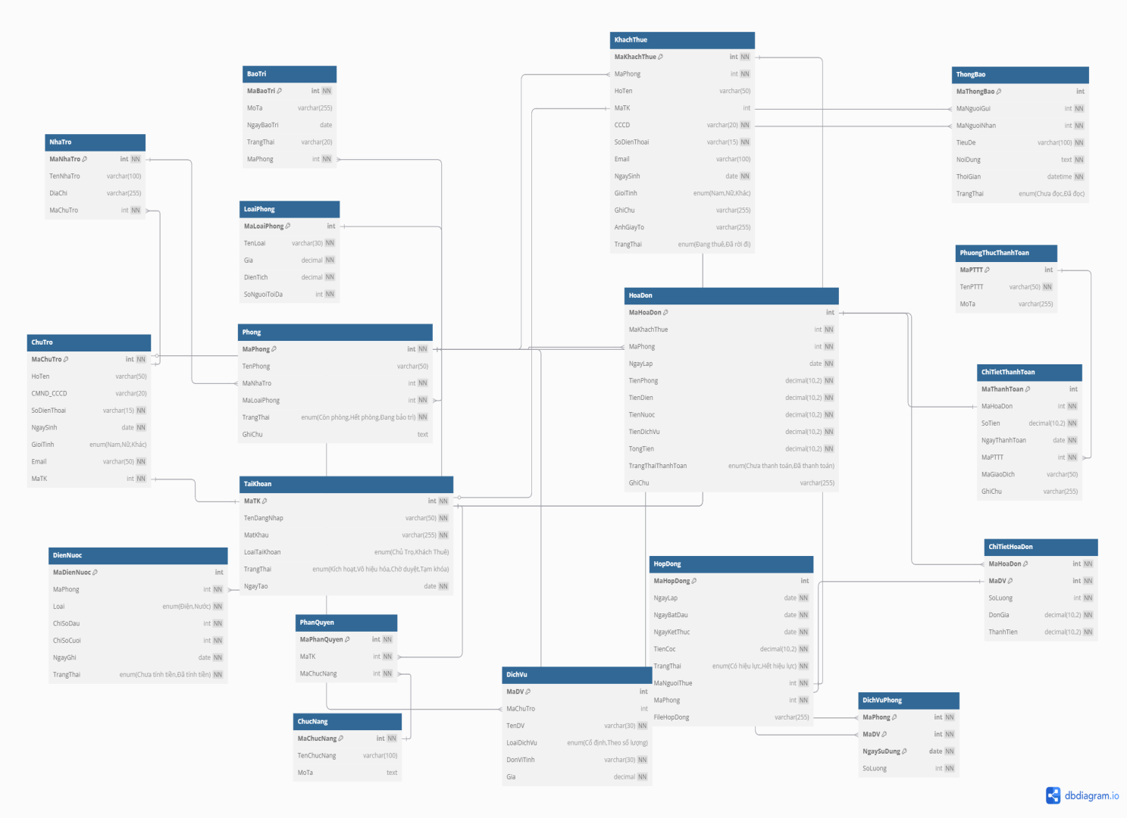

*Hình 4.2: Database Diagram*

*(https://dbdiagram.io/d/Final-quanlinhatro-67d058a775d75cc844af3dde)*

**4.1.5 Từ điển dữ liệu**

➢ **CHUTRO** (MaChuTro, HoTen, CMND_CCCD, SoDienThoai, NgaySinh, GioiTinh, Email, **MaTK**)

|  |  |  |  |  |  |
| --- | --- | --- | --- | --- | --- |
| **STT** | **THUỘC TÍNH** | **KIỂU** | **MIỀN GIÁ TRỊ** | **Ý NGHĨA** | **GHI CHÚ** |
| 1 | MaChuTro | int |  | Khóa chính |  |
| 2 | HoTen |  |  |  |  |
| 3 | CMND_CCCD |  |  |  |  |
| 4 | SoDienThoai |  |  |  |  |
| 5 | NgaySinh |  |  |  |  |
| 6 | GioiTinh |  |  |  |  |
| 7 | Email |  |  |  |  |
| 8 | **MaTK** |  |  |  |  |

➢ **NHATRO** (MaNhaTro, TenNhaTro, DiaChi, DichVu, **MaChuTro**)

|  |  |  |  |  |  |
| --- | --- | --- | --- | --- | --- |
| **STT** | **THUỘC TÍNH** | **KIỂU** | **MIỀN GIÁ TRỊ** | **Ý NGHĨA** | **GHI CHÚ** |
| 1 | MaNhaTro | int |  | Khóa chính |  |
| 2 | TenNhaTro |  |  |  |  |
| 3 | DiaChi |  |  |  |  |
| 4 | DichVu |  |  |  |  |
| 5 | **MaChuTro** |  |  |  |  |

➢ **TAIKHOAN** (MaTK, TenDangNhap, MatKhau, LoaiTaiKhoan, TrangThai, NgayTao)

|  |  |  |  |  |  |
| --- | --- | --- | --- | --- | --- |
| **STT** | **THUỘC TÍNH** | **KIỂU** | **MIỀN GIÁ TRỊ** | **Ý NGHĨA** | **GHI CHÚ** |
| 1 | MaTK | int |  | Khóa chính |  |
| 2 | TenDangNhap |  |  |  |  |
| 3 | MatKhau |  |  |  |  |
| 4 | LoaiTaiKhoan |  |  |  |  |
| 5 | TrangThai |  |  |  |  |
| 6 | NgayTao |  |  |  |  |

➢ **KHACHTHUE** (MaKhachThue, **MaPhong,** HoTen, **MaTK**, CCCD, SoDienThoai, Email, NgaySinh, GioiTinh, GhiChu, AnhGiaTo, TrangThai)

|  |  |  |  |  |  |
| --- | --- | --- | --- | --- | --- |
| **STT** | **THUỘC TÍNH** | **KIỂU** | **MIỀN GIÁ TRỊ** | **Ý NGHĨA** | **GHI CHÚ** |
| 1 | MaKhachThue | int |  | Khóa chính |  |
| 2 | MaPhong |  |  |  |  |
| 3 | HoTen |  |  |  |  |
| 4 | MaTK |  |  |  |  |
| 5 | CCCD |  |  |  |  |
| 6 | NgayTao |  |  |  |  |
| 7 | SoDienThoai |  |  |  |  |
| 8 | Email |  |  |  |  |
| 9 | NgaySinh |  |  |  |  |
| 10 | GioiTinh |  |  |  |  |
| 11 | GhiChu |  |  |  |  |
| 12 | AnhGiaTo |  |  |  |  |
| 13 | TrangThai |  |  |  |  |

➢ **PHONG** (MaPhong, TenPhong, **MaNhaTro**, **MaLoaiPhong**, TrangThai, GhiChu)

|  |  |  |  |  |  |
| --- | --- | --- | --- | --- | --- |
| **STT** | **THUỘC TÍNH** | **KIỂU** | **MIỀN GIÁ TRỊ** | **Ý NGHĨA** | **GHI CHÚ** |
| 1 | MaPhong | int |  | Khóa chính |  |
| 2 | TenPhong |  |  |  |  |
| 3 | MaNhaTro |  |  |  |  |
| 4 | MaLoaiPhong |  |  |  |  |
| 5 | TrangThai |  |  |  |  |
| 6 | **GhiChu** |  |  |  |  |

➢ **LOAIPHONG** (MaLoaiPhong, TenLoai, Gia, DienTich, SoNguoiToiDa)

|  |  |  |  |  |  |
| --- | --- | --- | --- | --- | --- |
| **STT** | **THUỘC TÍNH** | **KIỂU** | **MIỀN GIÁ TRỊ** | **Ý NGHĨA** | **GHI CHÚ** |
| 1 | MaLoaiPhong | int |  | Khóa chính |  |
| 2 | TenLoai |  |  |  |  |
| 3 | Gia |  |  |  |  |
| 4 | DienTich |  |  |  |  |
| 5 | SoNguoiToiDa |  |  |  |  |

➢ **HOADON** (MaHoaDon, **MaKhachThue**, **MaPhong,** NgayLap, TienPhong, TienDien, TienNuoc, TienDichVu, TongTien, TrangThaiThanhToan, GhiChu)

|  |  |  |  |  |  |
| --- | --- | --- | --- | --- | --- |
| **STT** | **THUỘC TÍNH** | **KIỂU** | **MIỀN GIÁ TRỊ** | **Ý NGHĨA** | **GHI CHÚ** |
| 1 | MaHoaDon | int |  | Khóa chính |  |
| 2 | MaKhachThue |  |  |  |  |
| 3 | MaPhong |  |  |  |  |
| 4 | NgayLap |  |  |  |  |
| 5 | TienPhong |  |  |  |  |
| 6 | TienDien |  |  |  |  |
| 7 | TienNuoc |  |  |  |  |
| 8 | TienDichVu |  |  |  |  |
| 9 | TongTien |  |  |  |  |
| 10 | TrangThaiThanhToan |  |  |  |  |
| 11 | GhiChu |  |  |  |  |

➢ **DICHVUPHONG** (MaPhong, MaDV, NgaySuDung, SoLuong)

|  |  |  |  |  |  |
| --- | --- | --- | --- | --- | --- |
| **STT** | **THUỘC TÍNH** | **KIỂU** | **MIỀN GIÁ TRỊ** | **Ý NGHĨA** | **GHI CHÚ** |
| 1 | MaPhong | int |  | Khóa chính |  |
| 2 | MaDV |  |  |  |  |
| 3 | NgaySuDung |  |  |  |  |
| 4 | SoLuong |  |  |  |  |

➢ **DICHVU** (MaDV, TenDV, LoaiDichVu, Gia)

|  |  |  |  |  |  |
| --- | --- | --- | --- | --- | --- |
| **STT** | **THUỘC TÍNH** | **KIỂU** | **MIỀN GIÁ TRỊ** | **Ý NGHĨA** | **GHI CHÚ** |
| 1 | MaDV | int |  | Khóa chính |  |
| 2 | TenDV |  |  |  |  |
| 3 | LoaiDichVu |  |  |  |  |
| 4 | Gia |  |  |  |  |

➢ **CHITIETHOADON** (MaThanhToan, **MaHoaDon**, ChiSoDau, ChiSoCuoi, NgayGhi)

|  |  |  |  |  |  |
| --- | --- | --- | --- | --- | --- |
| **STT** | **THUỘC TÍNH** | **KIỂU** | **MIỀN GIÁ TRỊ** | **Ý NGHĨA** | **GHI CHÚ** |
| 1 | MaThanhToan | int |  | Khóa chính |  |
| 2 | MaHoaDon |  |  |  |  |
| 3 | ChiSoDau |  |  |  |  |
| 4 | ChiSoCuoi |  |  |  |  |
| 5 | NgayGhi |  |  |  |  |

➢ **HOPDONG** (MaHopDong, NgayLap, NgayBatDau, NgayKetThuc, TienCoc, TrangThai, **MaPhong)**

|  |  |  |  |  |  |
| --- | --- | --- | --- | --- | --- |
| **STT** | **THUỘC TÍNH** | **KIỂU** | **MIỀN GIÁ TRỊ** | **Ý NGHĨA** | **GHI CHÚ** |
| 1 | MaHopDong | int |  | Khóa chính |  |
| 2 | NgayLap |  |  |  |  |
| 3 | NgayBatDau |  |  |  |  |
| 4 | NgayKetThuc |  |  |  |  |
| 5 | TienCoc |  |  |  |  |
| 6 | TrangThai |  |  |  |  |
| 7 | **MaPhong** |  |  |  |  |

➢ **BAOTRI** (MaBaoTri, MoTa, NgayBaoTri, TrangThai, **MaPhong**)

|  |  |  |  |  |  |
| --- | --- | --- | --- | --- | --- |
| **STT** | **THUỘC TÍNH** | **KIỂU** | **MIỀN GIÁ TRỊ** | **Ý NGHĨA** | **GHI CHÚ** |
| 1 | MaBaoTri | int |  | Khóa chính |  |
| 2 | MoTa |  |  |  |  |
| 3 | NgayBaoTri |  |  |  |  |
| 4 | TrangThai |  |  |  |  |
| 5 | MaPhong |  |  |  |  |

➢ **THONGBAO** (MaThongBao, **MaChuTro**, **MaKhachThue**, TieuDe, NoiDung, ThoiGian, TrangThai)

|  |  |  |  |  |  |
| --- | --- | --- | --- | --- | --- |
| **STT** | **THUỘC TÍNH** | **KIỂU** | **MIỀN GIÁ TRỊ** | **Ý NGHĨA** | **GHI CHÚ** |
| 1 | MaThongBao | int |  | Khóa chính |  |
| 2 | MoChuTro |  |  |  |  |
| 3 | **MaKhachThue** |  |  |  |  |
| 4 | TieuDe |  |  |  |  |
| 5 | NoiDung |  |  |  |  |
| 6 | ThoiGian |  |  |  |  |
| 7 | TrangThai |  |  |  |  |

➢ **PHANHOI** (MaPhanHoi, **MaKH**, NoiDung, **MaChuTro**, NgayPhanHoi, TrangThai)

|  |  |  |  |  |  |
| --- | --- | --- | --- | --- | --- |
| **STT** | **THUỘC TÍNH** | **KIỂU** | **MIỀN GIÁ TRỊ** | **Ý NGHĨA** | **GHI CHÚ** |
| 1 | MaPhanHoi | int |  | Khóa chính |  |
| 2 | MaKH |  |  |  |  |
| 3 | NoiDung |  |  |  |  |
| 4 | MaChuTro |  |  |  |  |
| 5 | NgayPhanHoi |  |  |  |  |
| 6 | TrangThai |  |  |  |  |

➢ **PHUONGTHUCTHANHTOAN** (MaPTTT, TenPTTT, MoTa)

|  |  |  |  |  |  |
| --- | --- | --- | --- | --- | --- |
| **STT** | **THUỘC TÍNH** | **KIỂU** | **MIỀN GIÁ TRỊ** | **Ý NGHĨA** | **GHI CHÚ** |
| 1 | MaPTTT | int |  | Khóa chính |  |
| 2 | TenPTTT |  |  |  |  |
| 3 | MoTa |  |  |  |  |

➢ **DIENNUOC** (MaDienNuoc, **MaPhong**, Loai, ChiSoDau, ChiSoCuoi, NgayGhi)

|  |  |  |  |  |  |
| --- | --- | --- | --- | --- | --- |
| **STT** | **THUỘC TÍNH** | **KIỂU** | **MIỀN GIÁ TRỊ** | **Ý NGHĨA** | **GHI CHÚ** |
| 1 | MaDienNuoc | int |  | Khóa chính |  |
| 2 | MaPhong |  |  |  |  |
| 3 | Loai |  |  |  |  |
| 4 | ChiSoDau |  |  |  |  |
| 5 | ChiSoCuoi |  |  |  |  |
| 6 | NgayGhi |  |  |  |  |

➢ **CHUCNANG** (MaChucNang, TenChucNang, MoTa)

|  |  |  |  |  |  |
| --- | --- | --- | --- | --- | --- |
| **STT** | **THUỘC TÍNH** | **KIỂU** | **MIỀN GIÁ TRỊ** | **Ý NGHĨA** | **GHI CHÚ** |
| 1 | MaChucNang | int |  | Khóa chính |  |
| 2 | TenChucNang |  |  |  |  |
| 3 | MoTa |  |  |  |  |

➢ **PHANQUYEN** (MaPhanQuyen, **MaTK**, **MaChucNang**)

|  |  |  |  |  |  |
| --- | --- | --- | --- | --- | --- |
| **STT** | **THUỘC TÍNH** | **KIỂU** | **MIỀN GIÁ TRỊ** | **Ý NGHĨA** | **GHI CHÚ** |
| 1 | MaPhanQuyen | int |  | Khóa chính |  |
| 2 | MaTK |  |  |  |  |
| 3 | MaChucNang |  |  |  |  |

**4.1.6 Ràng buộc toàn vẹn dữ liệu**

**RB0**:

- **Bối cảnh**: CHUTRO

- Mô tả: Mã chủ trọ (MaChuTro) là duy nhất, không được trùng trong quan hệ CHUTRO

- Nội Dung:

∀ k1, k2 ∈ CHUTRO  
Nếu k1 ≠ k2 → k1.MaChuTro ≠ k2.MaChuTro

- Tầm ảnh hưởng: CHUTRO

|  |  |  |
| --- | --- | --- |
| Thêm | Xóa | Sửa |
| + | - | + |

**RB1**:

- **Bối cảnh**: Tài khoản

- Mô tả: Mã tài khoản (MaTK) phải tham chiếu đến MaTK trong bảng TAIKHOAN

- Nội Dung:

∀ k ∈ CHUTRO  
k.MaTK ≠ NULL và ∃ t ∈ TAIKHOAN sao cho k.MaTK = t.MaTK

- Tầm ảnh hưởng: CHUTRO

|  |  |  |
| --- | --- | --- |
| Thêm | Xóa | Sửa |
| + | - | + |

**RB2**:

- **Bối cảnh**: NHATRO

- Mô tả: Mã nhà trọ (MaNhaTro) là duy nhất, không được trùng trong quan hệ NHATRO

- Nội Dung:

∀ k1, k2 ∈ NHATRO  
Nếu k1 ≠ k2 → k1.MaNhaTro ≠ k2.MaNhaTro

- Tầm ảnh hưởng: NHATRO

|  |  |  |
| --- | --- | --- |
| Thêm | Xóa | Sửa |
| + | - | + |

**RB3**:

- **Bối cảnh**: TAIKHOAN

- Mô tả: Mã tài khoản (MaTK) là duy nhất, không được trùng trong quan hệ TAIKHOAN

- Nội Dung:

∀ k1, k2 ∈ TAIKHOAN  
Nếu k1 ≠ k2 → k1.MaTK ≠ k2.MaTK

- Tầm ảnh hưởng: TAIKHOAN

|  |  |  |
| --- | --- | --- |
| Thêm | Xóa | Sửa |
| + | - | + |

**RB4**:

- **Bối cảnh**: TenDangNhap

- Mô tả: Tên đăng nhập (TenDangNhap) phải là duy nhất, không được trùng trong quan hệ TAIKHOAN

- Nội Dung:

∀ k1, k2 ∈ TAIKHOAN  
Nếu k1 ≠ k2 → k1.TenDangNhap ≠ k2.TenDangNhap

- Tầm ảnh hưởng: TAIKHOAN

|  |  |  |
| --- | --- | --- |
| Thêm | Xóa | Sửa |
| + | - | + |

**RB5**:  
- **Bối cảnh**: KHACHTHUE  
- **Mô tả**: Mã khách thuê (MaKhachThue) là duy nhất, không được trùng trong quan hệ KHACHTHUE  
- **Nội dung**:  
 ∀ k1, k2 ∈ KHACHTHUE  
 Nếu k1 ≠ k2 → k1.MaKhachThue ≠ k2.MaKhachThue  
- **Tầm ảnh hưởng**: KHACHTHUE

|  |  |  |  |
| --- | --- | --- | --- |
| R1 | Thêm | Xóa | Sửa |
|  | + | - | + |

**RB6**:  
- **Bối cảnh**: PHONG  
- **Mô tả**: Mã phòng (MaPhong) là duy nhất, không được trùng trong quan hệ PHONG  
- **Nội dung**:  
 ∀ k1, k2 ∈ PHONG  
 Nếu k1 ≠ k2 → k1.MaPhong ≠ k2.MaPhong  
- **Tầm ảnh hưởng**: PHONG

|  |  |  |
| --- | --- | --- |
| Thêm | Xóa | Sửa |
| + | - | + |

**RB7**:  
-**Bối cảnh**: LOAIPHONG  
- **Mô tả**: Mã loại phòng (MaLoaiPhong) là duy nhất, không được trùng trong quan hệ LOAIPHONG  
- **Nội dung**:  
 ∀ k1, k2 ∈ LOAIPHONG  
 Nếu k1 ≠ k2 → k1.MaLoaiPhong ≠ k2.MaLoaiPhong  
- **Tầm ảnh hưởng**: LOAIPHONG

|  |  |  |
| --- | --- | --- |
| Thêm | Xóa | Sửa |
| + | - | + |

**RB8**:  
- **Bối cảnh**: Giá phòng  
- **Mô tả**: Giá phòng (Gia) phải lớn hơn 0  
- **Nội dung**:  
 ∀ k ∈ LOAIPHONG  
 k.Gia > 0  
- **Tầm ảnh hưởng**: LOAIPHONG

|  |  |  |
| --- | --- | --- |
| Thêm | Xóa | Sửa |
| + | - | + |

**RB9**:  
- **Bối cảnh**: HOADON  
- **Mô tả**: Mã hóa đơn (MaHoaDon) là duy nhất, không được trùng trong quan hệ HOADON  
- **Nội dung**:  
 ∀ k1, k2 ∈ HOADON  
 Nếu k1 ≠ k2 → k1.MaHoaDon ≠ k2.MaHoaDon  
- **Tầm ảnh hưởng**: HOADON

|  |  |  |  |
| --- | --- | --- | --- |
| R1 | Thêm | Xóa | Sửa |
|  | + | - | + |

**RB10**:  
- **Bối cảnh**: DICHVUPHONG  
- **Mô tả**: Mã phòng (MaPhong) phải tham chiếu đến MaPhong trong bảng PHONG  
- **Nội dung**:  
 ∀ k ∈ DICHVUPHONG  
 k.MaPhong ≠ NULL và ∃ p ∈ PHONG sao cho k.MaPhong = p.MaPhong  
- **Tầm ảnh hưởng**: DICHVUPHONG

|  |  |  |  |
| --- | --- | --- | --- |
| R1 | Thêm | Xóa | Sửa |
|  | + | - | + |

**RB11**:  
- **Bối cảnh**: DICHVU  
- **Mô tả**: Mã dịch vụ (MaDV) là duy nhất, không được trùng trong quan hệ DICHVU  
- **Nội dung**:  
 ∀ k1, k2 ∈ DICHVU  
 Nếu k1 ≠ k2 → k1.MaDV ≠ k2.MaDV  
- **Tầm ảnh hưởng**: DICHVU

|  |  |  |
| --- | --- | --- |
| Thêm | Xóa | Sửa |
| + | - | + |

**RB12**:  
- **Bối cảnh**: Giá dịch vụ  
- **Mô tả**: Giá dịch vụ (Gia) phải lớn hơn 0  
- **Nội dung**:  
 ∀ k ∈ DICHVU  
 k.Gia > 0  
- **Tầm ảnh hưởng**: DICHVU

|  |  |  |
| --- | --- | --- |
| Thêm | Xóa | Sửa |
| + | - | + |

**RB13**:  
- **Bối cảnh**: CHITIETHOADON  
- **Mô tả**: Mã thanh toán (MaThanhToan) là duy nhất, không được trùng trong quan hệ CHITIETHOADON  
- **Nội dung**:  
 ∀ k1, k2 ∈ CHITIETHOADON  
 Nếu k1 ≠ k2 → k1.MaThanhToan ≠ k2.MaThanhToan  
- **Tầm ảnh hưởng**: CHITIETHOADON

|  |  |  |
| --- | --- | --- |
| Thêm | Xóa | Sửa |
| + | - | + |

**RB14**:  
- **Bối cảnh**: Mối quan hệ với hóa đơn  
- **Mô tả**: Mã hóa đơn (MaHoaDon) phải tham chiếu đến MaHoaDon trong bảng HOADON  
- **Nội dung**:  
 ∀ k ∈ CHITIETHOADON  
 k.MaHoaDon ≠ NULL và ∃ h ∈ HOADON sao cho k.MaHoaDon = h.MaHoaDon  
- **Tầm ảnh hưởng**: CHITIETHOADON

|  |  |  |
| --- | --- | --- |
| Thêm | Xóa | Sửa |
| + | - | + |

**RB15**:  
- **Bối cảnh**: HOPDONG  
- **Mô tả**: Mã hợp đồng (MaHopDong) là duy nhất, không được trùng trong quan hệ HOPDONG  
- **Nội dung**:  
 ∀ k1, k2 ∈ HOPDONG  
 Nếu k1 ≠ k2 → k1.MaHopDong ≠ k2.MaHopDong  
- **Tầm ảnh hưởng**: HOPDONG

|  |  |  |
| --- | --- | --- |
| Thêm | Xóa | Sửa |
| + | - | + |

**RB16**:  
- **Bối cảnh**: Mối quan hệ với phòng  
- **Mô tả**: Mã phòng (MaPhong) phải tham chiếu đến MaPhong trong bảng PHONG  
- **Nội dung**:  
 ∀ k ∈ HOPDONG  
 k.MaPhong ≠ NULL và ∃ p ∈ PHONG sao cho k.MaPhong = p.MaPhong  
- **Tầm ảnh hưởng**: HOPDONG

|  |  |  |
| --- | --- | --- |
| Thêm | Xóa | Sửa |
| + | - | + |

**RB17**:  
- **Bối cảnh**: BAOTRI  
- **Mô tả**: Mã bảo trì (MaBaoTri) là duy nhất, không được trùng trong quan hệ BAOTRI  
- **Nội dung**:  
 ∀ k1, k2 ∈ BAOTRI  
 Nếu k1 ≠ k2 → k1.MaBaoTri ≠ k2.MaBaoTri  
- **Tầm ảnh hưởng**: BAOTRI

|  |  |  |
| --- | --- | --- |
| Thêm | Xóa | Sửa |
| + | - | + |

**RB18**:  
- **Bối cảnh**: Mối quan hệ với phòng  
- **Mô tả**: Mã phòng (MaPhong) phải tham chiếu đến MaPhong trong bảng PHONG  
- **Nội dung**:  
 ∀ k ∈ BAOTRI  
 k.MaPhong ≠ NULL và ∃ p ∈ PHONG sao cho k.MaPhong = p.MaPhong  
- **Tầm ảnh hưởng**: BAOTRI

|  |  |  |
| --- | --- | --- |
| Thêm | Xóa | Sửa |
| + | - | + |

**RB19**:  
- **Bối cảnh**: THONGBAO  
- **Mô tả**: Mã thông báo (MaThongBao) là duy nhất, không được trùng trong quan hệ THONGBAO  
- **Nội dung**:  
 ∀ k1, k2 ∈ THONGBAO  
 Nếu k1 ≠ k2 → k1.MaThongBao ≠ k2.MaThongBao  
- **Tầm ảnh hưởng**: THONGBAO

|  |  |  |
| --- | --- | --- |
| Thêm | Xóa | Sửa |
| + | - | + |

**RB20**:  
- **Bối cảnh**: Mối quan hệ với chủ trọ và khách thuê  
- **Mô tả**: Mã chủ trọ (MaChuTro) phải tham chiếu đến MaChuTro trong bảng CHUTRO, và mã khách thuê (MaKhachThue) phải tham chiếu đến MaKhachThue trong bảng KHACHTHUE  
- **Nội dung**:  
 ∀ k ∈ THONGBAO  
 k.MaChuTro ≠ NULL và ∃ c ∈ CHUTRO sao cho k.MaChuTro = c.MaChuTro  
 k.MaKhachThue ≠ NULL và ∃ k1 ∈ KHACHTHUE sao cho k.MaKhachThue = k1.MaKhachThue  
- **Tầm ảnh hưởng**: THONGBAO

|  |  |  |
| --- | --- | --- |
| Thêm | Xóa | Sửa |
| + | - | + |

**RB21**:  
- **Bối cảnh**: PHANHOI  
- **Mô tả**: Mã phản hồi (MaPhanHoi) là duy nhất, không được trùng trong quan hệ PHANHOI  
- **Nội dung**:  
 ∀ k1, k2 ∈ PHANHOI  
 Nếu k1 ≠ k2 → k1.MaPhanHoi ≠ k2.MaPhanHoi  
- **Tầm ảnh hưởng**: PHANHOI

|  |  |  |
| --- | --- | --- |
| Thêm | Xóa | Sửa |
| + | - | + |

**RB22**:  
- **Bối cảnh**: Mối quan hệ với khách thuê và chủ trọ  
- **Mô tả**: Mã khách thuê (MaKH) phải tham chiếu đến MaKhachThue trong bảng KHACHTHUE, và mã chủ trọ (MaChuTro) phải tham chiếu đến MaChuTro trong bảng CHUTRO  
- **Nội dung**:  
 ∀ k ∈ PHANHOI  
 k.MaKH ≠ NULL và ∃ k1 ∈ KHACHTHUE sao cho k.MaKH = k1.MaKhachThue  
 k.MaChuTro ≠ NULL và ∃ c ∈ CHUTRO sao cho k.MaChuTro = c.MaChuTro  
- **Tầm ảnh hưởng**: PHANHOI

|  |  |  |
| --- | --- | --- |
| Thêm | Xóa | Sửa |
| + | - | + |

**RB23**:  
- **Bối cảnh**: PHUONGTHUCTHANHTOAN  
- **Mô tả**: Mã phương thức thanh toán (MaPTTT) là duy nhất, không được trùng trong quan hệ PHUONGTHUCTHANHTOAN  
- **Nội dung**:  
 ∀ k1, k2 ∈ PHUONGTHUCTHANHTOAN  
 Nếu k1 ≠ k2 → k1.MaPTTT ≠ k2.MaPTTT  
- **Tầm ảnh hưởng**: PHUONGTHUCTHANHTOAN

|  |  |  |
| --- | --- | --- |
| Thêm | Xóa | Sửa |
| + | - | + |

**RB24**:  
- **Bối cảnh**: DIENNUOC  
- **Mô tả**: Mã điện nước (MaDienNuoc) là duy nhất, không được trùng trong quan hệ DIENNUOC  
- **Nội dung**:  
 ∀ k1, k2 ∈ DIENNUOC  
 Nếu k1 ≠ k2 → k1.MaDienNuoc ≠ k2.MaDienNuoc  
- **Tầm ảnh hưởng**: DIENNUOC

|  |  |  |
| --- | --- | --- |
| Thêm | Xóa | Sửa |
| + | - | + |

**RB25**:  
- **Bối cảnh**: Mối quan hệ với phòng  
- **Mô tả**: Mã phòng (MaPhong) phải tham chiếu đến MaPhong trong bảng PHONG  
- **Nội dung**:  
 ∀ k ∈ DIENNUOC  
 k.MaPhong ≠ NULL và ∃ p ∈ PHONG sao cho k.MaPhong = p.MaPhong  
- **Tầm ảnh hưởng**: DIENNUOC

|  |  |  |
| --- | --- | --- |
| Thêm | Xóa | Sửa |
| + | - | + |

**RB26**:  
- **Bối cảnh**: CHUCNANG  
- **Mô tả**: Mã chức năng (MaChucNang) là duy nhất, không được trùng trong quan hệ CHUCNANG  
- **Nội dung**:  
 ∀ k1, k2 ∈ CHUCNANG  
 Nếu k1 ≠ k2 → k1.MaChucNang ≠ k2.MaChucNang  
- **Tầm ảnh hưởng**: CHUCNANG

|  |  |  |
| --- | --- | --- |
| Thêm | Xóa | Sửa |
| + | - | + |

**RB27**:  
- **Bối cảnh**: PHANQUYEN  
- **Mô tả**: Mã quyền (MaPhanQuyen) là duy nhất, không được trùng trong quan hệ PHANQUYEN  
- **Nội dung**:  
 ∀ k1, k2 ∈ PHANQUYEN  
 Nếu k1 ≠ k2 → k1.MaPhanQuyen ≠ k2.MaPhanQuyen  
- **Tầm ảnh hưởng**: PHANQUYEN

|  |  |  |
| --- | --- | --- |
| Thêm | Xóa | Sửa |
| + | - | + |

**RB28**:  
- **Bối cảnh**: Mối quan hệ với tài khoản và chức năng  
- **Mô tả**: Mã tài khoản (MaTK) phải tham chiếu đến MaTK trong bảng TAIKHOAN và mã chức năng (MaChucNang) phải tham chiếu đến MaChucNang trong bảng CHUCNANG  
- **Nội dung**:  
 ∀ k ∈ PHANQUYEN  
 k.MaTK ≠ NULL và ∃ t ∈ TAIKHOAN sao cho k.MaTK = t.MaTK  
 k.MaChucNang ≠ NULL và ∃ c ∈ CHUCNANG sao cho k.MaChucNang = c.MaChucNang  
-**Tầm ảnh hưởng**: PHANQUYEN

|  |  |  |
| --- | --- | --- |
| Thêm | Xóa | Sửa |
| + | - | + |

**4.2 Thiết kế giao diện người dùng**

|  |  |  |  |  |
| --- | --- | --- | --- | --- |
| **STT** | **Tên** | **KIỂU** | **Ràng buộc** | **Chức Năng** |
| 1 | MaChuTro | int |  | Khóa chính |
| 2 | HoTen |  |  |  |
| 3 | CMND_CCCD |  |  |  |
| 4 | SoDienThoai |  |  |  |
| 5 | NgaySinh |  |  |  |
| 6 | GioiTinh |  |  |  |
| 7 | Email |  |  |  |

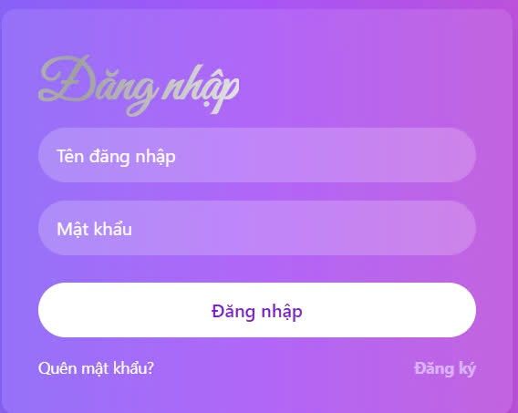

**Mô tả các đối tượng trên màn hình**

|  |  |  |  |  |
| --- | --- | --- | --- | --- |
| **STT** | **Tên** | **KIỂU** | **Ràng buộc** | **Chức Năng** |
| 1 | txtTenDangNhap | input-text |  | Nhập tên đăng nhập |
| 2 | txtMatKhau | input-password |  | Nhập mật khẩu |
| 3 | btnDangNhap | button |  | Gửi yêu cầu đăng nhập |
| 4 | lnkQuenMatKhau | link |  | Vào chức năng quên mật khẩu |
| 5 | lnkDangKi | link |  | Vào chức năng đăng kí |

Danh sách biến cố và xử lý trên màn hình

|  |  |  |
| --- | --- | --- |
| **STT** | **Biến cố** | **Xử lý** |
| 1 | Chọn button đăng nhập | Nhận dữ liệu từ txtTenDangNhap và txtMatKhau để đăng nhập, phân quyền. |
| 2 | Nhấn quên mật khẩu | Gọi yêu cầu trả về trang quên mật khẩu |
| 3 | Nhấn đăng kí | Gọi yêu cầu trả về trang đăng kí |

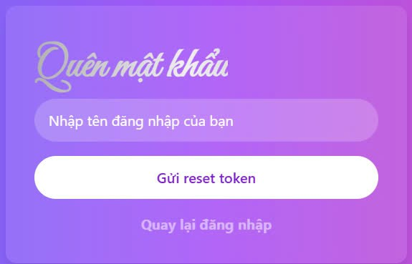

**Mô tả các đối tượng trên màn hình**

|  |  |  |  |  |
| --- | --- | --- | --- | --- |
| **STT** | **Tên** | **KIỂU** | **Ràng buộc** | **Chức Năng** |
| 1 | txtTenDangNhap | input-text |  | Nhập tên đăng nhập |
| 2 | resetTonken | button |  | Nhập mật khẩu |
| 3 | btnDangNhap | button |  | Gửi yêu cầu đăng nhập |

